**CÁC BƯỚC HƯỚNG DẪN SỬ DỤNG PHẦN MỀM QUẢN LÝ THI TRẮC NGHIỆM CHO SINH VIÊN**

1. Đăng ký ảnh:

Khi nhà trường mở link đăng ký ảnh, thí sinh cần vào đăng ký ảnh để được tham gia thi:

Bước 1: Truy cập đường link <https://thionline.hau.edu.vn/>

Bước 2: Click vào link thí sinh cập nhật ảnh theo đường link này

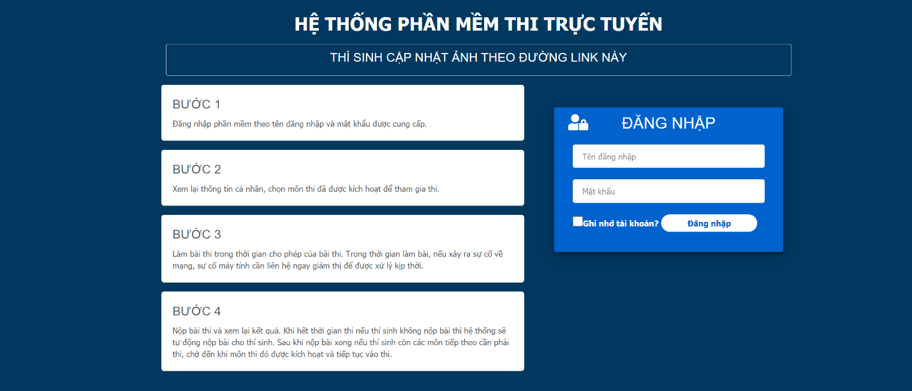

Bước 3: Nhập thông tin mãsinh viên và ngày tháng năm sinh sau đó bấm nút tìm kiếm:



Bước 4: Chọn ảnh từ thiết bị hoặc chụp ảnh trực tiếp:

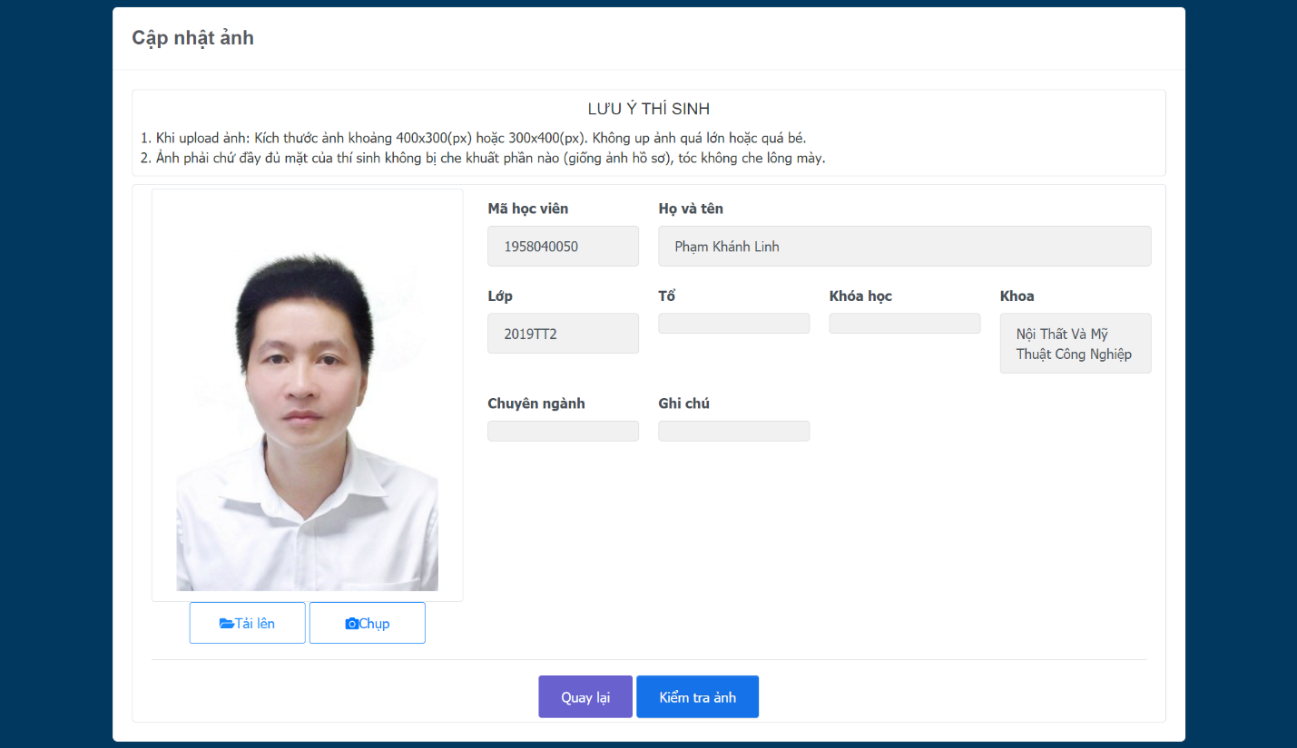



Bước 4: Bấm nút kiểm tra ảnh

Nếu ảnh đạt chuẩn hệ thống sẽ hiển thị nút Lưu ảnh, thí sinh thực hiện lưu ảnh và kết thúc.

Nếu ảnh không đạt chuẩn, thí sinh cần chọn hoặc chụp ảnh khác.

**Chú ý: Khi chụp ảnh nếu trình duyệt hỏi cấp quyền cho trang web truy cập camera, thí sinh cần bấm đồng ý:**

**Thamkhảothêm link sau:** [**https://www.thegioididong.com/hoi-dap/kiem-soat-truy-cap-camera-tren-chrome-de-bao-mat-t-1157067**](https://www.thegioididong.com/hoi-dap/kiem-soat-truy-cap-camera-tren-chrome-de-bao-mat-t-1157067)

1. Tham gia thi:



Bước 1 : Truycậpđường link <https://thionline.hau.edu.vn/>

Bước 2 : Đăng nhập bằng tàikhoản + Mật khẩu

Tảikhoản : Mãsinhviên

Mật khẩu : Mật khẩu được cung cấp bởi người quản lý

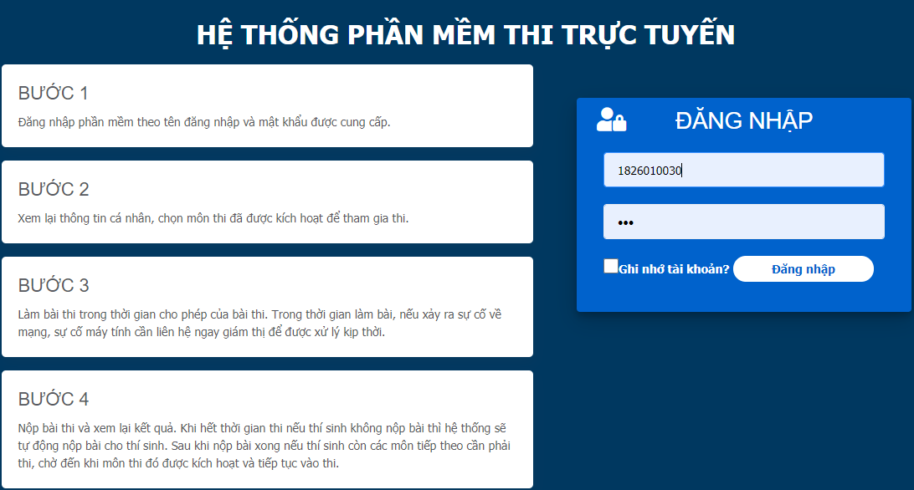

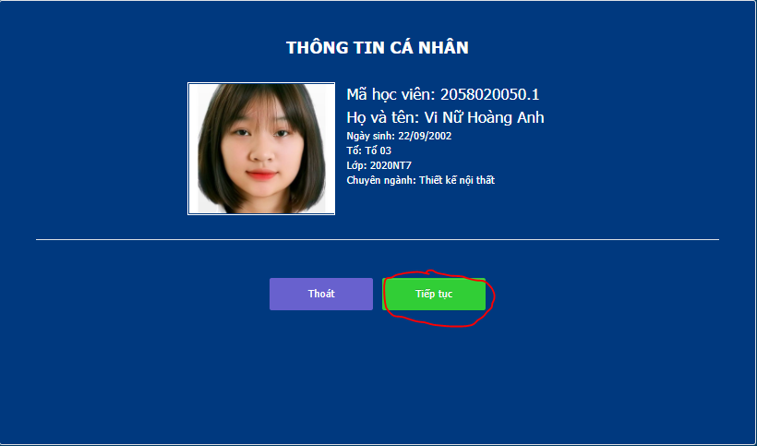

Bước 3 : Chọn học phần muốn tham gia thi

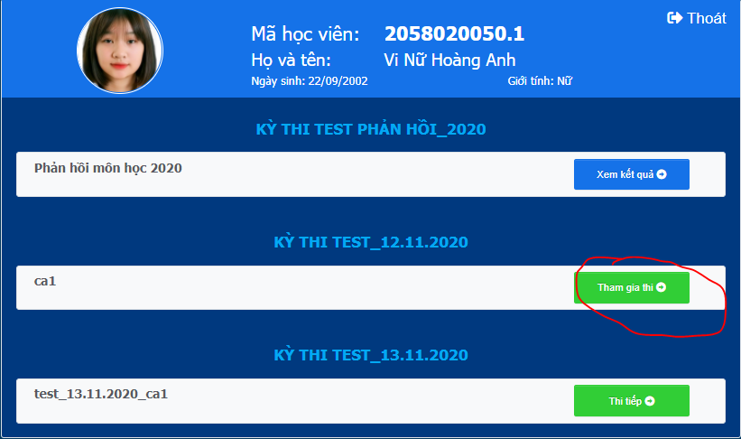

Bước 4: Khi hệ thống hỏi xác thực khuôn mặt: Thí sinhcần thực hiện xác thực khuôn mặt khi xác thực thành công hệ thống tự động chuyển tiếp:

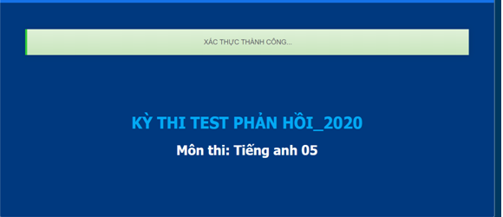

**Chú ý nếu trình duyệt hỏi cấp quyền truy cập camera cần bấm đồng ý.**

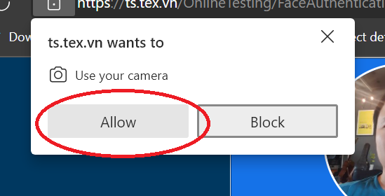

Bước5 : Làmbàithi:

Đối với câu hỏi tự luận: Thí sinh trả lời trực tiếp các câu hỏi tự luận trên hệ thống bằng cách gõ nội dung trả lời trong ô soạn thảo. Đối với các câu hỏi yêu cầu gõ công thức, hình ảnh: Thí sinh có thể trả lời câu hỏi trên giấy sau đó dùng điện thoại chụp ảnh và bấm nút chèn ảnh để chọn file ảnh trả lời câu hỏi.

Đối với các câu hỏi trắc nghiệm, thí sinh tích chọncác đáp án cho sẵn.

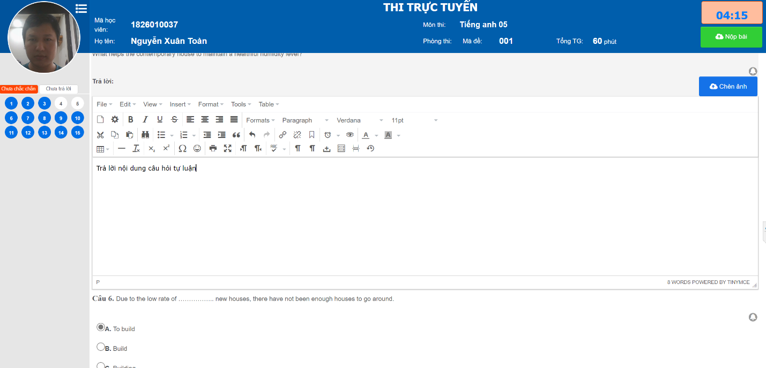

Ghichú : khi tích vào hình cái chuông là đánh dấu các đáp án mà thí sinh đang phân vân